

**Rapport de Stage**

**Nom de l’entreprise**: CRCT

**Trimestre du stage**: Été 2017

**Lieu principal du stage**

Ville : Montréal

Province : Québec

Pays : Canada

**Nom du superviseur de stage** : Jean-Philippe Harvey

Signature du superviseur/Approbation du rapport

**Nom de l’étudiant** : Yujia Ding

**Matricule** : 1801923

Signature de l’étudiant

Présenté à : Marie-Josée Dionne

Polytechnique Montréal

1er Septembre 2017

Table des matières

Introduction

Le centre de recherche en calcul thermochimique (CRCT) développe depuis plusieurs décennies un programme permettant de calculer des équilibres thermodynamiques complexes faisant intervenir plusieurs phases. Dans le but d’améliorer les modèles thermodynamiques utilisés dans ce programme, le professeur Jean-Philippe Harvey, co-encadreur du stage, travaille à l’intégration de théorie physique atomistique. Il a contacté le professeur Michel Desmarais qui enseigne en génie logiciel de la Polytechnique de Montréal afin de développer une interface de modélisation de molécules 3D qui se dit intuitive, moderne et flexible afin de pouvoir relier celui-ci avec ses fonctions de calcul complexes qui se faisaient auparavant en ligne de commande. Le but de ce mandat était de développer un outil interactif qui permettrait aux étudiants et aux chercheurs de vouloir l’utiliser afin d’en apprendre plus sur la thermodynamique. De cette façon, il est possible de développer un outil intéressant qui permet de faciliter l’apprentissage de ses étudiants ainsi d’alléger la charge cognitive de ses chercheurs. Le développement de cette interface de modélisation 3D, qui a été le sujet de mon stage en été 2017, sera présenté dans le rapport qui suit. Tout d’abord, je parlerais de mon environnement de travail, ensuite des aspects particuliers du stage et enfin, je parlerais de l’expérience que j’ai acquise lors de mon stage et du lien avec la formation que j’ai reçue à la Polytechnique.

Environnement de travail

Les bureaux du CRCT se situent au 6e étage du pavillon André-Eisenstadt, soit le département des mathématiques de l’Université de Montréal. L’environnement à proximité de la Polytechnique me rappelle que le stage se passe en milieu scolaire, et on y trouve plusieurs autres étudiants stagiaires en baccalauréat, en maîtrise ainsi que des chercheurs et professeurs.

Aux bureaux du CRCT, on retrouve une salle de conférence ainsi qu’une petite cuisine juste à côté de mon poste de travail que je partage avec un autre étudiant au baccalauréat en génie chimique de la Polytechnique. Le bureau de M. Harvey, mon superviseur de stage, se retrouve à quelques pas seulement de mon local et il est souvent disponible pour me donner des tâches à faire ainsi que pour répondre à mes questions.

De temps en temps, il y a un étudiant qui présente sa thèse en maîtrise et tout le département est invité à y assister. J’avais fait un an en baccalauréat de chimie à l’université de Montréal avant de m’enrouler à la Polytechnique alors les concepts ne me pas étrangers, et ça me fait plaisir quand tout le département mange ensemble par la suite pour célébrer l’étudiant qui vient de faire sa présentation. L’équipe est productive, dynamique et se taquinent souvent. Je passe aussi beaucoup de mes pauses à dialoguer avec mon voisin de travail.

Mon premier stage de l’été, soit la compagnie de startup IasoG, faisaient partie de l’incubateur fourni par la banque Nationale, dont les bureaux se situait à 3535 Queen-Mary, soit juste à côté de la station Côtes-Des-Neiges où il y a plein de beaux restaurants et de bars. Malheureusement, l’absence de l’équipe à tous les jours, le manque de cohésions ainsi que le manque d’organisation et de directives claires a rendu mon premier environnement de stage plutôt difficile à vivre. Il faut aussi dire que les bureaux offerts pour les entreprises qui viennent de débuter sont à bureaux ouverts, et je ne me suis pas rendue compte de l’importance d’avoir un coin à soi jusqu’à ce que je commence à travailler avec M. Harvey et compagnie.

De plus, blabla développement durable…

Aspects particuliers du stage

Dans le cadre de mon stage en tant qu’ingénieur logiciel dans une équipe d’ingénieurs chimiques, mes responsabilités dans l’équipe ont surtout été de faire le développement du logiciel de modélisation. J’ai travaillé avec la librairie three.js, avec laquelle on a utilisé dans le projet intégrateur de deuxième année pour réaliser le jeu de Curling en 3D.

Dans un premier temps il a fallu faire l’essai de la librairie three.js. Michel Desmarais, le co-encadreur du stage suggère d’utiliser three.js, soit bibliothèque/API JavaScript qui permet de créer et d’animer des scènes 3D dans un navigateur web tel Internet Explorer, Google Chrome ou Firefox. Cette bibliothèque peut être utilisée directement avec HTML5 sans la nécessité d’utiliser un plugin supplémentaire et elle permet des rendus en webGL. L’idée de l’utiliser provient surtout de la flexibilité qu’offre le médium des browsers, ce qui sera un bon upgrade en ce qui concerne le développement du logiciel demandé. De là, lier la vue au contrôleur par des requêtes php peuvent être effectuées plus tard.

Instauration de l’environnement GitHub dans le milieu du travail afin de favoriser l’échange d’informations.

Pour pouvoir utiliser javascript dans un environnement local, il a fallu faire l’installation de WAMP server afin de pouvoir travailler avec localhost.

Ensuite, il a fallu réaliser la représentation d’un objet en 3D avec le document fourni à cet effet. Après avoir downloadé WAMP, ce qui permet de rouler la page HTML dans un server local, j’ai pu modeler avec three.js une molécule de 256 atomes dont les coordonnées ont été fournies par M.Harvey au moyen d’un fichier texte. Nous pouvons conclure après cet essai qu’il serait intéressant de poursuivre avec cet outil pour le restant du projet. J’ai aussi rajouté quelques fonctionnalités au page web que j’ai trouvé intéressantes, soit la possibilité de cacher ou de voir la molécule, la possibilité de changer de couleur les atomes, ainsi que la possibilité de voir la prochaine phase de la molécule, qui sera utile pour l’animation du modèle plus tard. M.Harvey a aussi parlé d’éventuels propositions qui seraient intéressants à intégrer dans le projet dans le futur, soit l’implémentation d’un tableau périodique d’éléments, dont chaque élément aurait un attribut de couleur et de taille pour les distinguer sur le modèle atomique en 3D.

Par après, la deuxième tâche demandée par M.Harvey s’agit de pouvoir faire la sélection d’un objet sur l’écran. Cette tâche s’est avérée prendre plus de temps que prévu, car pour une raison ou une autre la fonction raycaster, soit pour sélectionner quelque chose à une position désirée, n’a pas été reconnue. Finalement, cette tâche a pu être complétée après plusieurs restructurations de code.

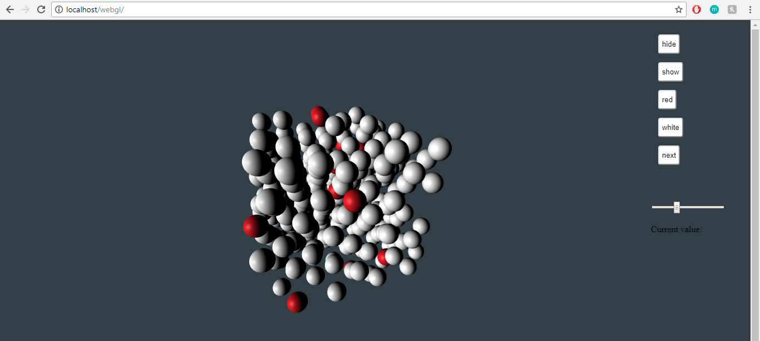

Les atomes cliqués avec la souris apparaissent en rouge.

Animation de l’atome sur chargement de la page :

Expérience acquise

L’expérience que j’ai pu acquérir est détaillée ci-dessous sous forme de tableau.

HTML/CSS

Python 3

Librairie Three.js

Parsing en javascript

Parsing en Python 3

Modélisation 3D d’atomes

Animation 3D

GitHub